“DI BALIK MUKA”
Bhumidevi : Journal of Fashion Design Vol. I, No. 1, Juni 2021, P 1-15

ANALOGI RUPA FILM MOAMMAR EMKA’S JAKARTA UNDERCOVER DALAM BUSANA SEXY ALLURING

Ni Made Dian Maheswari¹, Tjok Istri Ratna Cora S.², Dewa Ayu Putu Leliana Sari³

Program studi Desain Mode, Fakultas Seni Rupa dan Desain, Institut Seni Indonesia Denpasar, Jl. Nusa Indah Denpasar Kode pos: 80235, Indonesia
E-mail: maheswari.dian7415@gamil.com

Abstrak

Film Moammar Emka’s Jakarta Undecover menjadi landasan menciptakan karya busana dengan judul “di Balik Muka: Analogi Rupa Film Moammar Emka’s Jakarta Undercover dalam Busana Sexy Alluring”. Film ini bercerita mengenai seseorang yang bercita-cita menjadi wartawan dan merantau ke Jakarta, tetapi terjebak oleh ‘wajah lain’ Jakarta dengan ‘kehidupan’ malam yang diketahui oleh segelintir orang. Gaya hidup dalam film melewati batas norma dan merusak kebudayaan Indonesia, menjadi inspirasi bertujuan memberitahukan akibat dari gaya hidup yang dapat merusak kebudayaan dan norma-norma yang ada di Indonesia. Tujuan diciptakan karya busana adalah untuk mengetahui tahapan peciptaan koleksi busana; strategi, promosi, pemasaran, branding, dan penjualan; serta sistem produksi dan bisnis.
Metode penciptaan yang diterapkan adalah metode Delapan Tahapan Penciptaan Frangipani dari Ratna Cora Sudharsana. Yang terdiri dari Design brief; Research and sourcing; Design development; Prototype, sample, and construction; Final collection; Promotion, branding, and sale; Production; he business. Dengan berlandaskan teori analogi milik F.D.K. Ching; teori semiotika milik Ferdinand de Saussure; teori estetika milik Hospers; unsur desain; prinsip desain; teori strategi, branding, dan pemasaran milik Nickles dan Kotler; teori produksi dan bisnis milik Osterwalder dan Pigneur.
Hasil penciptaan adalah koleksi busana yang terdiri dari busana ready to wear untuk pria, ready to wear deluxe untuk wanita, dan semi couture untuk wanita. Diciptakan menggunakan tenik menjahit dengan mesin dan tangan, manipulasi (sablon, digital printing, lukis), dan rajut. Serta fashion brand; rancangan pagelaran busana; bisnis model kanvas; cara produksi, promosi, penjualan, pemasaran.

Kata Kunci: Analogi, Film, Sexy Alluring, busana

Abstrack
Moammar Emka’s Jakarta Undercover movie was chosen as a foundation of the fashion design creation entitled “Behind the Face: Analogy of the Moammar Emka’s Jakarta Undercover Movie in Sexy Alluring Clothing”. The movie tells the story of a man who has a dream of becoming a journalist and he decided to try his luck in Jakarta. But he was trapped by 'another shade’ of Jakarta with its 'nightlife' that only a few people knew about. The lifestyle in the movie that goes beyond the norms and contrary to Indonesian culture, became the inspiration in creating a fashion style which aimed to draw the public's attention to the lifestyle capable of damaging the culture and norms prevailing in Indonesia. The purpose of creating fashion works is to be studied in the creation of fashion collections; Strategy, promotion, marketing, branding and selling of fashion collections; fashion business production and collection system.
The creation method applied is the method of Eight Stages Frangipani's creation by Ratna Cora Sudharsana. Which consists of design brief; research and sourcing; design development; prototype, sample, and construction; final collection; promotion, branding, and sale; production and the business. The theories used based on the analogy theory by F.D.K. Ching; semiotics theory by Ferdinand de Saussure; aesthetic theory by Hospers; design elements; design principles; theory of strategy, branding, and marketing by Nickles and Kotler; theory of production and business by Osterwalder and Pigneur .
The result of creation is a clothing collection consisting of ready to wear for men, ready to wear deluxe for women, and semi couture for women. The clothing collection was created by sewing with machine and hand, fabric manipulation (screen printing, digital printing, painting), and knitting. As well as fashion brand; fashion show design; business model canvas; mode of production, promotion, sales, marketing.

Keywords: Analogy, Movie, Sexy Alluring, clothes

PENDAHULUAN

Film lahir pada paruh kedua abad 19, terbuat dari bahan dasar seluloid yang mudah terbakar. Seiring dengan perkembangan zaman, para ahli bersaing untuk menyempurnakan film agar aman, mudah diproduksi, dan dapat dinikmati oleh penonton (Effendy, 2002:20). Salah satu film karya anak bangsa yang berjudul “Moammar Emka’s Jakarta Undercover” yang rilis pada 23 Februari 2017 dengan latar belakang kehidupan di Jakarta. Bercerita mengenai seorang putra daerah yang memiliki cita-cita besar dan memutuskan pergi merantau ke Ibu Kota Jakarta untuk mewujudkan impiannya sebagai wartawan, tetapi ia terjebak dengan kehidupan Jakarta yang hanya diketahui segelintir orang. Jakarta yang dikenalnya selama ini hanyalah kota yang sangat sibuk, tempat orang-orang merantau dan mengadu nasib tanpa diketahui “wajah” aslinya. Kehidupan di Jakarta tidak hanya sekedar kesibukannya di pagi hari, tetapi kehidupan yang sebenarnya adalah saat malam hari.
Melalui film “Moammar Emka’s Jakarta Undercover”, dijelaskan berbagai kegiatan yang terjadi di Jakarta. Mulai dari pesta di club malam, peredaran narkoba, penjualan jasa PSK (pekerja seks komersial), perkelahian, kemiskinan, hingga transgender. Gaya hidup yang melewati batas norma dan merusak kebudayaan Indonesia menjadi inspirasi dalam penciptaan koleksi busana yang bertujuan untuk memberitahukan kepada masyarakat akibat dari gaya hidup yang ada di Jakarta dapat merusak kebudayaan dan norma-norma yang ada di Indonesia.
Berlandaskan film Moammar Emka’s Jakarta Undercover sebagai ide pemantik dalam proses pembuatan koleksi busana, maka akan diwujudkan menjadi karya busana yang terdiri dari busana ready to wear, ready to wear deluxe, dan semi couture. Peciptaannya menggunakan metode Frangipani yaitu, delapan tahapan penciptaan. Metode tersebut dipilih sebagai landasan yang tepat dalam menciptakan busana untuk tugas akhir. Maka perlu dibahas lebih mendalam mengenai bagaimana hasil penciptaan serta penerapan elemen seni dan prinsip desain dalam menciptakan koleksi busana pria ready to wear, busana wanita ready to wear deluxe, dan busana wanita semi couture yang terinspirasi dari film Moammar Emka’s Jakarta Undercover.

METODE PENCIPTAAN

Metode frangipani adalah delapan tahapan penciptaan busana. Delapan tahapan tersebut, yaitu tahap pertama design brief atau ide pemantik yang merupakan tahapan untuk memunculkan ide kreatif dari kumpulan pengalaman bawah sadar pada setiap genetik, kekayaan pengetahuan, dan wawasan pada pengertian pribadi setiap orang.
Tahap kedua, yaitu research and sourcing atau riset dan sumber-sumber, yang sudah diterapkan pada kajian sumber. Tahapan ini memerlukan kedalaman dalam meriset serta menemukan sumber yang tepat untuk menciptakan busana melalui penelitian-penelitian sebelumnya, buku, jurnal, dan sebagainya. Tahap ketiga, yaitu pengembangan desain atau design development, yang merupakan tahapan yang memberikan wadah untuk berpikir lebih luas dengan ide-ide yang sudah terpantik dengan riset yang mendalam sehingga melahirkan beberapa pilihan desain.
Tahap keempat adalah tahapan sampel atau sample, prototype, dummy. Pada tahap ini, pakaian diwujudkan dalam bentuk sample atau prototype tiga dimensi. Sehingga perkiraan biaya produksi bisa dipikirkan dengan baik. Tahap kelima adalah mewujudkan keseluruhan koleksi atau the final collection. Tahap keenam, yaitu tahapan promosi atau promotion, sales, and branding yang bertujuan untuk menjaring pembeli secara langsung maupun tidak langsung.
Tahap ketujuh adalah tahapan produksi atau production, yaitu tahapan yang memproduksi pakaian secara masal. Dan terakhir adalah tahapan kedelapan, yaitu tahap bisnis atau the business. Pada tahap ini, penekanan dilakukan pada siklus atau pendistribusian produk secara berkelanjutan (Cora, Ratna. 2016:203-205).
Teori pendukung yang digunakan dalam menciptakan koleksi karya busana ini adalah sebagai berikut:

- Teori Analogi
Dalam buku Architecture: Form Space and Order milik F.D.K. Ching; kualitas ruang arsitektur berhubungan dengan proporsi, skala, bentuk, definisi, warna, tekstur, pola, suara, tingkat penutupan, cahaya, dan pandangan (view). (Ching dalam Batuah, 2012:23-24). Pada koleksi busana, teori analogi akan digunakan untuk menerapkan bentuk-bentuk yang ada pada film
tema dari koleksi busana, salah satunya adalah bentuk dari kota Jakarta. Hasil analisa tersebut, akan diubah menjadi keyword untuk mempermudah dalam mendesain.

- Teori Semiotika
Semiotika adalah ilmu tentang tanda, pada karya milik Ferdinand de Saussure yaitu “Course in General Linguistics” (Saussure, 1983) terdapat semiotika yang menyelidiki properti-properti bahasa. Menurut Saussure, semiotika dapat digunakan untuk menganalisis sebagian besar “sistem tanda” yang dapat diterapkan pada bentuk media atau kultural apapun (Saussure dalam Lantowa dkk, 2017:11). Teori semiotika akan digunakan untuk menerjemahkan keyword atau tanda yang sudah dipilih ke dalam koleksi busana.

- Teori Estetika
Estetika merupakan cabang filsafat mengenai seni dan keindahan. Istilah estetika berasal dari kata Yunani -aisthesis, yang berarti pencerapan indrawi, pemahaman intelektual atau pengamatan spiritual. Istilah seni berasal dari kata Latin ars, yang memiliki arti seni, keterampilan, ilmu, atau kecakapan (Rapar, 1996: 67).
Hospers menyatakan bahwa:
“Aesthetics is the branch of philosophy that is concerned with the analysis of concepts and the solutions of problems that arise when one contemplates aesthetic objects. Aesthetics objects, in turn, comprise all of the objects of aesthetic experience; thus, it is only after aesthetic experience has been sufficiently characterized that on is able to delimit the class of aesthetic objects”.
Yang memiliki arti, estetika adalah cabang filsafat yang berhubungan dengan analisis konsep dan pemecahan persoalan yang muncul ketika orang merenungkan objek estetika. Sebaliknya, objek estetika mencakup seluruh objek pengalaman estetik. Oleh karena itu, setelah pengalaman estetika dapat dipahami secara memadai, maka seseorang dapat membebaskan kelas objek estetika (Hospers dalam Sutrisno dkk, 2005:72).
Teori estetika digunakan untuk menerapkan tata letak atau penempatan detail-detail keindahan pada koleksi busana, sehingga menghasilkan busana yang indah.
- Unsur Desain
Unsur desain adalah unsur-unsur yang digunakan untuk mewujudkan sebuah desain untuk mempermudah orang lain membaca desain tersebut. Jadi, unsur desain merupakan unsur yang dapat dilihat secara langsung dan bisa disebut juga dengan unsur visual (Bestari, 2011:11).

  - Titik
Titik adalah bagian paling kecil dari garis, karena dasar suatu garis terbentuk dari hubungan titik-titik yang sangat dekat (Mulyana dkk, 2019:22).

  - Garis
Garis adalah semua jenis tanda yang menghubungkan satu titik dengan titik yang lain. Garis merupakan cara untuk menghasilkan gambar, karena suatu bentuk ditentukan oleh garis konturnya. Agar kontur tidak terlihat kaku maka garis harus memiliki irama. Kekuatan dan kualitas garis berasal dari kapasitasnya untuk mensugestikan massa atau bentuk mendimensi (Banindro, 2018:1-2).

  - Bentuk
Bentuk adalah hasil kaitan dari sejumlah garis sehingga menghasilkan area atau bidang dua dimensi. Jika bidang tersebut disusun pada suatu ruang, maka terbentuk bidang tiga dimensi. Jadi, bentuk dua dimensi adalah suatu bentuk perencanaan secara lengkap untuk benda yang memiliki ukuran panjang dan lebar, Sedangkan, bentuk tiga dimensi adalah bentuk perencanaan secara lengkap untuk benda yang memiliki panjang, lebar, dan tinggi (Bestari, 2011:12-13).

  - Barik (texture)
Tekstur merupakan tampilan atau perasaan sebuah permukaan. Barik menambah dimensi, menegaskan atau membawa penikmatnya ke dalam sebuah rasa atau emosi tertentu (Banindro, 2018:4).

  - Warna
Warna mampu memberikan asosiasi untuk menggambarkan perasaan, menarik perhatian, menjadikan lebih indah dan terorganisir (Banindro, 2018:7). Menurut Fadjar Sidik, warna adalah fenomena fisika yang ditimbulkan oleh cahaya yang terbentuk oleh pigmen (Sidik dalam Banindro, 2018:7).
  - Ukuran
Ukuran adalah unsur yang berpengaruh besar pada bidang desain fesyen atau benda lainnya. Unsur-unsur yang digunakan pada suatu desain sebaiknya diatur ukurannya dengan baik agar desain tersebut memunculkan keseimbangan dan keserasian (Bestari, 2011:13).

  - Nilai (value)
Value adalah nilai gelap dan terang. Karena adanya cahaya alam maupun buatan, benda yang kasat mata dapat terlihat. Jika suatu benda diamati, akan terlihat pada bagian permukaan benda tidak seluruhnya terpapar oleh cahaya. Terdapat bagian yang terang dan gelap. Hal tersebut yang menyebabkan adanya nilai atau kadar gelap dan terang pada permukaan benda (Bestari, 2011:14).

- Prinsip Desain
Untuk menciptakan sebuah desain, dibutuhkan prinsip-prinsip dasar dalam mendesain. Berikut prinsip-prinsip desain, yaitu:

  - Harmoni
Harmoni adalah prinsip desain yang memberikan kesan kesatuan melalui pemilihan dan susunan objek atau ide. Jadi, harmoni dapat diartikan sebagai keselarasan serta memberi kesan sepadan antara bagian yang satu dengan yang lainnya pada suatu benda jika dipadukan. Dalam suatu bentuk, harmonisasi dapat diraih melalui kecocokan setiap unsur yang membentuknya (Bestari, 2011:17).

  - Proporsi
Proporsi merupakan perbandingan antara bagian yang satu dengan yang lain. Untuk mencapai susunan yang menarik, harus mengetahui cara untuk menciptakan perbandingan ukuran objek yang satu dengan objek yang dipadukan secara proporsional (Bestari, 2011:17).

  - Keseimbangan
Keseimbangan (balance) antar bagian dalam suatu desain dibutuhkan untuk menghasilkan susunan yang menarik. Prinsip keseimbangan dalam desain terdiri atas dua hal, yaitu keseimbangan simetris dan asimetris (Bestari, 2011:17).

  - Irama
Irama desain bisa dirasakan melalui efek visual. Irama memberikan kesan gerak gemulai yang menghubungkan bagian yang satu dengan bagian yang lain pada suatu benda sehingga akan membawa pandangan mata berpindah-pindah dari suatu bagian ke bagian lainnya. Tetapi, tidak semua pergerakan dapat menimbulkan irama. Irama dapat diciptakan melalui beberapa hal, antara lain pengulangan bentuk secara teratur, perubahan atau peralihan ukuran, dan pancaran atau radiasi (Bestari, 2011:18).

  - Kesatuan
Kesatuan (unity) merupakan sesuatu yang memberikan kesan keterpaduan pada tiap unsurnya. Hal tersebut berpengaruh jika suatu bagian menunjang bagian yang lain secara selaras sehingga terlihat seperti sebuah benda yang utuh dan tidak terpisah-pisah (Bestari, 2011:18).

PROSES PERWUJUDAN

1. Sinopsis
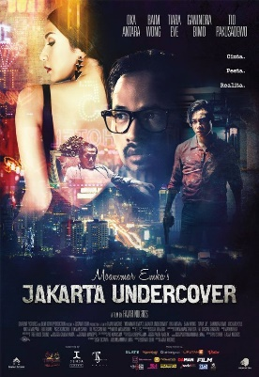
Gambar 1. Poster film Moammar Emka’s Jakarta Undercover
Sumber: Pinterest.com, 2020

Moammar Emka’s Jakarta Undercover adalah sebuah film yang menceritakan kehidupan malam di Jakarta. Film yang berceritakan mengenai “wajah” asli Jakarta, rilis pada 23 Februari 2017. Film ini disutradarai oleh Fajar Nugros dan diproduseri oleh Susanti Dewi. Film ini diangkat dari buku karya Moammar Emka, tetapi dalam penulisan naskah film Moammar Emka dibantu oleh Fajar Nugros dan Piu Syarif.
Film Indonesia yang menceritakan tentang sisi gelap Jakarta yang tidak terlihat oleh orang biasa. Bercerita mengenai seorang wartawan yang bernama Pras (Oka Antara) datang ke Jakarta dan ingin menjadi seorang wartawan yang sukses. Saat ia mendapatkan kesulitan dalam menjalankan pekerjaannya karena bosan menulis berita-berita mengenai manipulasi kebaikan politikus, ia bertemu dengan Awink (Ganindra Bimo) yang merupakan seorang transgender serta penari di club malam dan secara tidak sengaja Pras membantu Awink yang sedang kesulitan. Serta Laura (Tiara Eve), seorang PSK yang tidak pernah Pras ketahui pekerjaannya tersebut sering ditemuinya di mini market dan membuatnya jatuh cinta.
Awink menjadi jembatan bagi Pras untuk mengetahui dunia malam Jakarta, dan Pras secara tidak sengaja bertemu serta menolong Yoga (Baim Wong) yang merupakan the King of Party serta pengedar narkoba di Jakarta dan kekasih Laura. Tidak sendirian dalam mengedarkan narkoba, Yoga dibantu oleh Ricky (Richard Kyle) yang menjadi asisten pribadinya. Yoga bukanlah satu-satunya the King of Party, tetapi ia bekerjasama dengan Mama San (Agus Kuncoro). Mama San adalah pemilik bisnis PSK, ia bertugas untuk menyalurkan perempuan-perempuan untuk mengisi setiap pesta yang diadakan oleh Yoga. Yoga membuat pesta-pesta tersebut guna mengedarkan barang yang dijual olehnya, yaitu narkoba. Pras yang mulai berteman dengan Yoga dapat merasakan hal-hal baru mengenai Jakarta yang tidak pernah diketahuinya. Karena mengetahui semua dunia kelam Jakarta, Pras tergiur untuk membuat tulisan mengenai semua isi dari sisi gelap Jakarta. Tetapi hal tersebut membuatnya berkhianat dengan teman-temannya. Tanpa disadari, ia membuat teman-temannya terancam kehilangan pekerjaan. Saat Yoga mengetahui tulisan yang dibuat oleh Pras, akhirnya Yoga mencari pelaku penulisan tersebut untuk diberi pelajaran. Tetapi Awink yang lebih dahulu mengetahui pengkhianatan yang dilakukan oleh Pras, “memasang badan” yang membuat dirinya tertuduh sebagai penulis berita tersebut. Pras yang merasa bersalah kemudian mencari Awink dan meminta maaf.

2. Tema
Menurut Moammar Emka, yaitu author sekaligus executive producer dari film tersebut. Tema atau konsep yang diangkat adalah drama, penghianatan, percintaan, kekerasan terhadap perempuan, drugs killer, party animal, kehidupan malam, potret gelap Jakarta, dan masih banyak lagi (Bintang, Februari 9, 2017). Sedangkan menurut Fajar Nugros, yaitu director dan author dari film tersebut konsepnya adalah seorang putra daerah yang datang ke Jakarta dan menemukan hal baru. Baginya, film ini tidak hanya sekedar merekam dunia gemerlap ibu kota tetapi tentang signifikansi. Semua orang dari daerah ke Jakarta untuk mengejar cita-citanya menjadi orang yang penting, menjadi orang yang bermanfaat. Tetapi, terkadang ambisi itu dapat menghancurkan segalanya (Moammar, Januari 22, 2017).
Jadi, tema dari film Moammar Emka’s Jakarta Undercover adalah mengenai gaya hidup atau life style yang ada di Jakarta yaitu narkoba, pesta, prostitusi, berkata kasar, transgender, perkelahian, miras, percintaan, penghianatan, serta persahabatan.

3. Pemeran
Pemeran atau aktor adalah orang dipekerjakan untuk membangun karakter yang diciptakan atau disesuaikan menurut riwayat hidup seseorang yang diperlihatkan kepada penonton (Effendy, 2002:127). Menurut Padri Nadeak yang merupakan director of photography dari film tersebut, menyebutkan bahwa terdapat tiga karakter utama yang diwakili oleh tiga warna. Ketiga warna tersebut adalah hijau yang diwakili oleh karakter utama yaitu Pras, warna putih yang diwakili oleh karakter Laura ketika dia menjadi dirinya sendiri maupun saat bersama Yoga, dan warna merah yang mewakili unsur erotis yang dibawakan oleh karakter Laura ketika menjadi PSK maupun saat bersama Pras (Moammar, Januari 22, 2017). Pemeran atau pemain menjadi komponen penting dalam membangun sebuah film agar suasana film tersampaikan dengan baik kepada penonton. Berikut adalah nama-nama tokoh, aktor dan aktris yang memerankannya, serta watak dalam film:

Tabel 1. Pemain film Moammar Emka’s Jakarta Undercover (Sumber: Maheswari, 2020)
Tokoh | Foto | Pemeran | Karakter
Pras | Gambar 2. Oka Antara  Sumber:  Pinterest.com, 2020 | Oka Antara | Seorang wartawan, perantauan dari daerah, lugu, ambisius, mementing-kan keinginan pribadi
Laura | 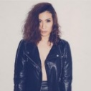  Gambar 3. Tiara Eve  Sumber: Brilio.net, 2020 | Tiara Eve | Model, seorang PSK, bertanggung jawab dengan keluarga, terikat dan benci dengan pekerjaan-nya, pekerja keras, hidup tertekan
Awink | Gambar 4. Ganindra Bimo  Sumber:  Fitnessformen.co.id, 2020 | Ganindra Bimo | Penari di club malam, setia kawan, feminim, lemah lembut
Yoga | 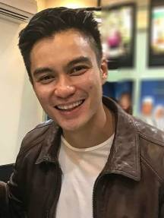  Gambar 5. Baim Wong  Sumber:  Viva.co.id, 2020 | Baim Wong | Salah satu the king of party, pengedar narkoba, egois, kasar, loyal
Ricky | Gambar 6. Richard Kyle  Sumber:  Lifepal.co.id, 2020 | Richard Kyle | Asisten pribadi Yoga, loyal, setia
Mama San | Gambar 7. Agus Kuncoro  Sumber:  Liputan6.com, 2020 | Agus Kuncoro | Pemilik bisnis PSK, salah satu the king of party, pendiam, perfeksionis, keras kepala
Jarwo | Gambar 8. Lukman Sardi  Sumber: Brilio.net, 2020 | Lukman Sardi | Atasan Pras, wartawan, hidup realistis
Sasha | Gambar 9. Nikita Mirzani  Sumber:  Kronologi.id, 2020 | Nikita Mirzani | Model, PSK, teman Laura

4. Latar
Latar tempat yang digunakan adalah kota Jakarta dan beberapa tempat khusus yang sering ditampilkan yaitu rusun, diskotik, dan mini market. Latar waktu yang digunakan adalah pagi dan malam hari. Sedangkan latar suasana yang ditampilkan adalah suasana kemeriahan dunia malam, haru, dan menegangkan.

5. Alur
Alur atau jalan cerita dari film Moammar Emka’s Jakarta Undercover adalah sebagai berikut:

Tabel 2. Alur film Moammar Emka’s Jakarta Undercover (Sumber: Maheswari, 2020)
Pengenalan | - Pras yang penat dengan pekerjaannya yang harus menulis berita fiktif mengenai kebaikan politikus,  - Pras tidak sengaja menolong Awink dan bertemu Luara di mini market.
Awal konflik | Pras bersahabat dengan Yoga dan mulai merekam serta menulis kehidupan dunia malam Jakarta.
Konflik | Pras menerbitkan tulisannya dan ketahuan menghianati teman-temannya.
Penyelesaian | Pras menyesal telah menghianati teman-temannya dan mencoba untuk memperbaiki semuanya.

6. Adegan
Berikut adalah beberapa adegan yang dipilih untuk dianalisa dan dapat menggambarkan isi dari film Moammar Emka’s Jakarta Undercover.
- Pras menulis berita (pada menit 11.37- 11.39)
Adegan yang terjadi adalah saat Pras mengerjakan pekerjaannya sebagai wartawan. Ia harus menulis berita ‘titipan’ yang berisikan kebaikan palsu seorang pejabat. Saat mengerjakan tulisannya tersebut, Pras merasa terganggu dengan keberadaan Awink yang berusaha untuk balas budi karena Pras sudah menolongnya semalam saat ia dikejar oleh orang lain yang menyebabkan Pras menjadi babak belur.

  - Awink bekerja (pada menit 24.08-24.48)
Adegan yang menampilkan saat Awink bekerja sebagai seorang penari transgender di sebuah club malam yang penuh dengan hingar-bingar dan minuman beralkohol. Awink yang bercita-cita sebagai penari diva Indonesia, hanya bisa menerima kenyataan bahwa yang lolos menjadi penari diva hanyalah orang-orang yang ‘menyuap’ saat tes. Oleh karena itu, Awink hanya bisa menjadi penari transgender di club malam.

- Pesta pertama Pras (pada menit 33.14- 34.18)
Adegan dimana Pras mulai mengenal Jakarta yang sebenarnya sehingga ia memutuskan untuk menuangkan semuanya ke dalam tulisannya yang berjudul “Jakarta Undercover: Pesta yang Tak Kunjung Usai” agar menjadi orang yang signifikan di dunia jurnalis. Serta adegan Pras yang bercerita bagaimana ia mulai dikenalkan oleh Yoga cara-cara berpesta yang ada di Jakarta, perkelahian, saat Awink bekerja sebagai penari transgender di club malam, dan permainan musik oleh Disc Jockey (DJ) di club malam.

- Peredaran narkoba (pada menit 47.48- 47.56)
Pras yang berusaha mengumpulkan materi mengenai apa saja yang ada di kehidupan malam Jakarta dengan cara bertanya ke teman-temannya dan orang-orang yang sekiranya memiliki informasi yang ia butuhkan dengan cara merekamnya secara diam-diam. Pada adegan ini, Pras mendapat informasi baru mengenai peredaran narkoba yang terjadi di pesta-pesta yang dibuat oleh Yoga. Peredaran yang terjadi secara diam-diam yang dilakukan oleh perempuan-perempuan yang berprofesi sebagai PSK.

- Penjelasan mengenai bisnis milik Mama San (pada menit 53.50 - 54.54)
Adegan Pras menjebak Awink secara tidak langsung menjelaskan mengenai sindikat bisnis PSK. Awink yang menjelaskan bagaimana bisnis milik Mama San yang berkembang di Jakarta serta fungsi dan keunggulan dari bisnis yang dijalankannya. Yoga dan Mama San selalu bekerjasama dalam menyelenggarakan pesta. Yoga yang bertugas menyelenggarakan pesta dan mengedarkan narkoba sedangkan Mama San bertugas menyediakan perempuan-perempuan yang bekerja sebagai PSK di bawah asuhannya. Terdapat pula adegan saat Pras melanjutkan tulisannya dari rekaman suara yang sudah ia kumpulkan.

- Pras minta maaf kepada Awink (pada menit 1.21.58 - 1.23.35)
Pras yang sadar akan kesalahan yang telah dibuatnya, dan menyadari bahwa Awink sudah menyelamatkan hidupnya berusaha mencari Awink dan menemukannya duduk sendirian menangis sambil memeluk laptop milik Pras agar tidak diambil oleh Yoga. Awink yang sudah babak belur karena tertuduh sebagai penulis dari tulisan yang sebenarnya ditulis oleh Pras. Awink yang merasa kesal karena sudah dikhianati oleh Pras hanya bisa mengatakan bahwa yang dilakukan oleh Pras adalah salah dan menyakiti banyak orang terutama dirinya yang sudah menganggap Pras spesial. Pras yang merasa bersalah tidak bisa berkata apa-apa dan memeluk Awink yang menangis tersedu-sedu.

7. Nilai
Meskipun film ini terkesan kontroversial, tetapi banyak nilai yang terkabndung dalam film tersebut. Berikut nilai-nilai yang terkandung dalam film:

Tabel 3. Nilai dalam film Moammar Emka’s Jakarta Undercover (Sumber: Maheswari, 2020)

Nilai sosial | Menolong orang lain, kesetiaan, dan persahabatan.
Nilai agama | Ibu Pras yang selalu mengingatkan Pras untuk melaksanakan ibadah.
Nilai budaya | Merantau, merupakan tradisi masyarakat Minangkabau. Merantau berarti meninggalkan kampung halaman pergi ke negeri lain untuk memperbaiki nasib atau membangun diri. (Alfian dalam Suleman, 2010:27).
Nilai moral | Kasih sayang Ibu yang selalu mengingatkan anaknya dan penyesalan setelah melakukan kesalahan.

Setelah mendapatkan ide pemantik serta melakukan research and sourcing pada tema yang digunakan, tahapan yang selanjutnya berguna untuk memperdalam tema tersebut dan mendukung proses penciptaan busana tugas akhir. Berikut adalah tahapan yang dilakukan, yaitu:

- Mind Mapping Concept
Mind mapping concept adalah tahapan yang berfungsi untuk mengelompokkan bagian-bagian dari tema agar mudah dipahami dan juga mempermudah dalam menentukan keywords yang akan digunakan dalam menciptakan busana. Berikut adalah mind mapping concept dari ide pemantik yang sudah dipilih.
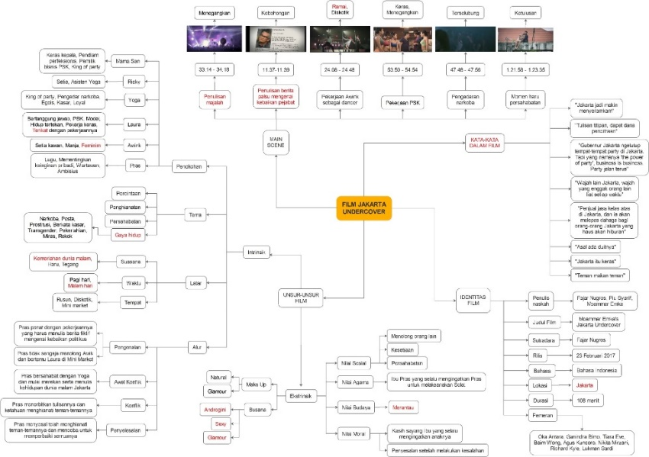
Gambar 16. Mind mapping concept (Sumber: Maheswari, 2020)

- Concept List
Setelah mengelompokkan data yang didapat ke dalam tahap mind mapping collection, dilanjutkan dengan pemilihan concept list sebagai dasar dari pemilihan keywords. Berikut adalah concept list yang terpilih.

Tabel 4. Concept List (Sumber: Maheswari, 2020)
Concept list
Jakarta | Penulisan majalah
Seksi | Merantau
Glamour | Ramai
Malam hari | Kata-kata dalam film
Gaya hidup | Androgini
Penulisan berita palsu mengenai kebaikan pejabat | Terikat
Feminim | Kemeriahan dunia malam
- Keywords
Concept list akan dipersempit guna menghasilkan keywords yang berguna sebagai landasan dalam penciptaan karya busana tugas akhir. Oleh karenanya, pemilihan keywords sangatlah penting. Berikut adalah keywords yang sudah terpilih.

- Jakarta
Daerah Khusus Ibukota Jakarta (DKI Jakarta) adalah ibu kota negara dan kota terbesar di Indonesia. Penggunaan Jakarta pada desain, dipilih suasana Jakarta khususnya pada malam hari. Yang akan digambarkankan pada desain melalui penggambaran siluet gedung-gedung tinggi serta monas, dengan teknik lukis dan sablon.

- Terikat
Salah satu tokoh yang bernama Laura, memiliki keterikatan dengan pekerjaanya sebagai PSK. Laura yang membenci pekerjaannya tapi sulit baginya untuk lepas. Pengaplikasian sosok Laura yang terikat adalah dengan menambahkan aksen tali, pakaian yang melilit tubuh, serta teknik rajutan.

- Kata-Kata dalam Film
Terdapat kata-kata yang diucapkan oleh para pemain di dalam film dan yang terdapat pada saat penulisan majalah. Kata-kata tersebut juga menggambar keadaan dunia
malam di Jakarta. Yang nantinya akan dimasukkan ke dalam desain dengan teknik digital printing. Kata-kata tersebut yaitu: "Wajah lain Jakarta, wajah yang enggak orang lain liat setiap waktu”, “Penjual jasa kelas atas di Jakarta, dan ia akan melepas dahaga bagi orang-orang Jakarta yang haus akan hiburan", “Asal ada duitnya”, “Jakarta itu keras”, “Teman makan teman”, “Hidup initerkadang tentang apa yang kita mau, tetapi lebih kepada apa yang kita dengar dari orang lain”, “Hidup ini keras, jadi kita perlu banyak wajah dan peran untuk menghadapinya”, "Jakarta jadi makin menyeramkan", "Tulisan titipan, dapet dana pencitraan".

- Gaya Hidup
Mengambil gaya hidup di Jakarta yang terdapat pada film, yaitu penggunaan narkoba, penjualan jasa PSK, pesta, dan keberadaan penari transgender. Melalui beberapa pengaplikasian pada desain yaitu keburukan Jakarta yang akan dilukis pada kain dengan warna glow in the dark untuk mempresentasikan kesan malam hari tetapi tetap meriah.

- Seksi
Potongan busana yang terbuka seperti pakaian yang digunakan oleh PSK yang terdapat dalam film, menggambarkan potongan pakaian yang terbuka atau seksi. Sehingga pada karya busana akan menerapkan potongan pakaian yang memperlihatkan anggota tubuh tertentu.

- Glamour
Kesan glamour dalam film sangat terasa saat pesta-pesta diadakan serta suasana Jakarta di malam hari dengan lampu-lampu yang menyala serta perkumpulan sosialita yang menggunakan perhiasan mahal. Hal tersebut dipresentasikan dengan pemasangan plastic gems pada busana.

- Trend
Terdapat banyak trend yang berkembang di musim Fall/ Winter 2020-2021 yang dikeluarkan oleh beberapa majalah fashion ternama dunia. Menurut Vogue Magazine terdapat beberapa kata kunci dalam fashion trends for Fall/ Winter 2020-2021. Kata kunci tersebut adalah allure of outside-the-box and timeless style. Kata kunci tersebut lahir dari beberapa campuran trend seperti romanticism, darkness, bohemian, bourgeoisie, sexy charms, and extra volume.
Salah satu trend yang menjadi acuan koleksi ini menurut Vogue Magazine, yaitu:

- Undressed
Undressed adalah pakaian dengan tampilan ultra-sexy look dalam setiap bentuk yang memungkinkan.

Menurut Glowsly.com yang merupakan salah satu platform fashion di dunia juga menyebutkan beberapa fashion trends yang berkembang pada Fall/ Winter 2020-2021. Berikut beberapa trend yang menjadi acuan koleksi busana berdasarkan Glowsly.com, yaitu:

- Asymmetrical Shoulder Reveals
Pakaian dengan potongan leher off-the-shoulder atau memperlihatkan bahu yang asimetris dan geometri, sehingga menghasilkan karya yang kreatif.

- Voluminous Sleeves
Potongan pada lengan pakaian yang memiliki volume lebih besar dan menunjukkan kesan yang kuat. Jenis lengan pakaian voluminous sleeves adalah lengan pakaian yang menjadi acuan dan digemari masyarakat di tahun 1900-an.

- Jewel Embellishments
Adalah pengaplikasian perhiasan seperti manik-manik, kristal, permata, dan sebagainya pada pakaian yang memberikan kesan mewah.

Terdapat Fall/ Winter 2020-2021 print trends yang dikeluarkan oleh Glowsly.com. Salah satu print trend yang menjadi acuan koleksi ini, yaitu:

- Words and Letters
Frasa, kata-kata, dan huruf-huruf diaplikasikan dengan cara dicetak pada pakaian untuk mengirimkan pesan tertentu.

- Style
Style atau dalam bahasa Indonesia disebut dengan gaya. Gaya merupakan suatu bentuk penampilan, desain atau jenis produk yang khusus (Hardisurya dkk, 2011:87).
Gaya atau style yang diterapkan dalam koleksi ini adalah sexy alluring style. Sexy alluring adalah fashion style yang memiliki potongan pakaian yang ketat dan memperlihatkan sebagian anggota tubuh pemakainya.

- Look
Sexy-look dan glamour-look menjadi kesan untuk koleksi ini. Sexy-look adalah gaya berpakaian yang menampilkan keindahan bentuk tubuh pemakainya dengan memperlihatkan kulit atau mempertegas bentuk anggota tubuh tertentu (Windriarani, 2016:71).

- Mind Mapping Collection
Sama halnya dengan mind mapping concept, mind mapping collection dibuat untuk mengelompokkan dasar-dasar untuk menciptakan karya busana. Berikut adalah mind mapping collection untuk karya busana tugas akhir ini.

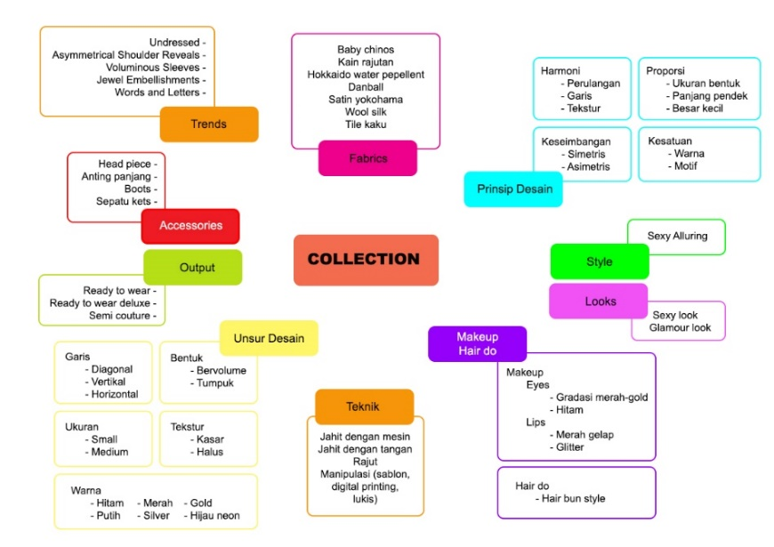
Gambar 28. Mind mapping collection (Sumber: Maheswari, 2020)

- Storyboard
Merupakan kumpulan gambar dari tema yang disatukan untuk mempermudah dalam mencari ide saat menciptakan desain busana. Berikut adalah storyboard yang mengacu pada adegan adegan dalam film Moammar Emka’s Jakarta undercover.

- Mood Board
Berfungsi untuk mempermudah dalam mendesain, karena mood board adalah kumpulan gambar baik itu gambar dari tema maupun contoh-contoh pakaian yang sesuai dengan keywords guna menjadi inspirasi dalam mendesain. Berikut adalah mood board yang digunakan.
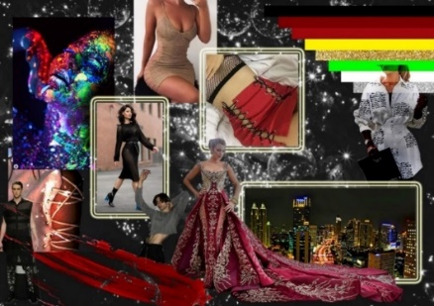
Gambar 30. Mood board (Sumber: Maheswari, 2020)

Tema diwujudkan menjadi busana yang dibagi menjadi tiga kategori, yaitu busaan ready to wear, ready to wear deluxe, dan semi couture dengan menerapkan keyword, trend, style, look yang sudah ditentukan sebelumnya. Berikut adalah desain koleksi busana.
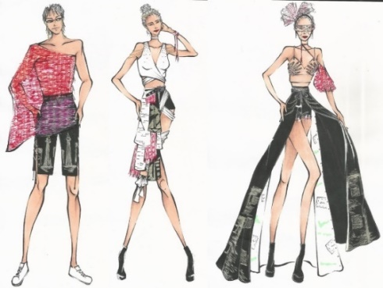
a b c
Gambar 31. a), b), dan c) merupakan desain terpilih (Sumber: Maheswari, 2020)
Untuk mempermudah dalam memahami sebuah desain busana, maka diperlukan deskripsi desain berupa gambar kerja atau working drawing. Pada gambar kerja akan disebutkan jenis pakaian, kain, warna, bentuk, serta bagian-bagian kecil yang terdapat pada pakaian agar mudah dipahami dan dimengerti. Berikut adalah gambar kerja dari masing-masing kategori busana.

- Ready to Wear
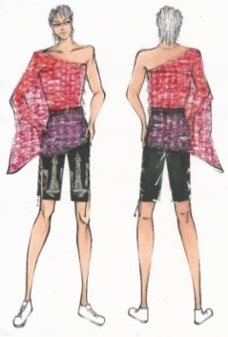
a b
Gambar 32. Desain ready to wear; a) tampak depan, b) tampak belakang (Sumber: Maheswari, 2020)

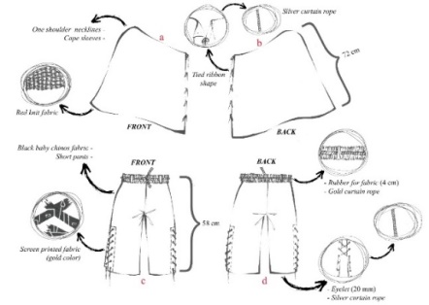
Gambar 33. Gambar kerja ready to wear; a) atasan tampak depan, b) atasan tampak belakang, c) celana tampak depan, d) celana tampak belakang (Sumber: Maheswari, 2020)

- Ready to Wear Deluxe
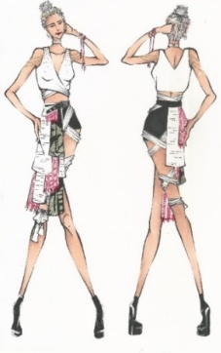
a b
Gambar 34. Desain ready to wear deluxe; a) tampak depan, b) tampak belakang (Sumber: Maheswari, 2020)
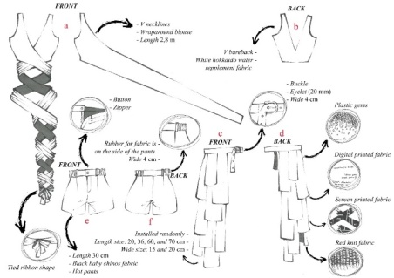
Gambar 35. Gambar kerja ready to wear deluxe; a) atasan tampak depan, b) atasan tampak belakang, c) rok tampak depan, d) rok tampak belakang, e) celana tampak depan, f) celana tampak belakang (Sumber: Maheswari, 2020)

- Semi Couture
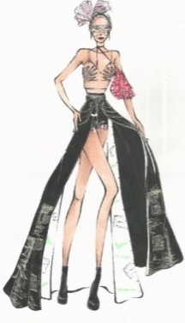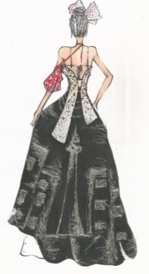
a b
Gambar 36. Desain semi couture; a) tampak depan, b) tampak belakang (Sumber: Maheswari, 2020)

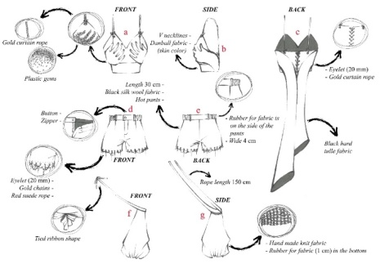
Gambar 37. Gambar kerja Semi Couture; a) atasan tampak depan, b) atasan tampak samping, c) atasan tampak belakang, d) celana tampak depan, e) celana tampak belakang, f) lengan tampak depan, g) lengan tampak samping (Sumber: Maheswari, 2020)
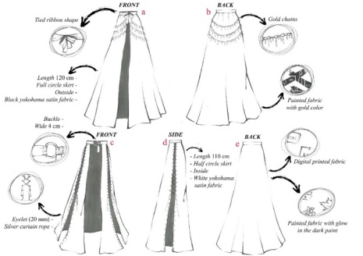
Gambar 38. Lanjutan gambar kerja Semi Couture; a) rok luar tampak depan, b) rok luar tampak belakang, c) rok dalam tampak depan, d) rok dalam tampak samping, e) rok dalam tampak belakang (Sumber: Maheswari, 2020)

Dibutuhkan beberapa teknik yang untuk menciptakan koleksi busana, berikut beberapa teknik yang digunakan:

- Menjahit dengan Mesin
Menjahit dengan mesin digunakan untuk mempermudah dalam proses penciptaan busana. Busana yang dijahit, disesuaikan dengan bentuk pola yang sudah dibuat. Kemudian pada bagian pinggir kain, di rapikan menggunakan mesin obras agar tidak mudah rusak.
Gambar 39. Menjahit dengan mesin (Sumber: Maheswari, 2020)

- Menjahit dengan Tangan
Teknik menjahit dengan tangan biasanya diperlukan untuk memasang plastic dan metal gems serta finishing busana, serta beberapa bagian yang membutuhkan pengerjaan dengan menggunakan tangan.
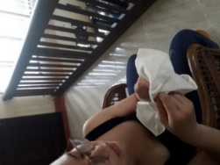
Gambar 40. Menjahit dengan tangan (Sumber: Maheswari, 2020)

3. Manipulasi
Teknik manipulasi atau menambahkan sesuatu pada media kain, baik dua dimensi maupun tiga dimensi. Terdapat beberapa teknik manipulasi yang diterapkan pada penciptaan karya busana. Berikut beberapa teknik manipulasi yang digunakan.

- Sablon
Sablon adalah kegiatan mencetak gambar atau tulisan tertentu sesuai keinginan dengan menggunakan screen atau template pada permukaan media datar yang ingin diberi cetakan. Pada koleksi ini, teknik sablon diterapkan untuk menghasilkan gambar suasana kota Jakarta saat malam hari.
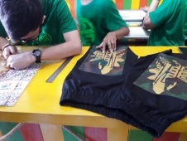
Gambar 41. Teknik sablon pada kain (Sumber: Maheswari, 2020)

- Digital Printing
Teknik digital printing adalah teknik dengan mencetak gambar atau tulis pada kain dengan desain yang sudah dibuat secara digital yang kemudian dicetak pada kain dengan menggunakan mesin. Teknik ini akan digunakan untuk mengaplikasikan kata-kata dan tulisan majalah yang ada dalam film Moammar Emka’s Jakarta Undercover.
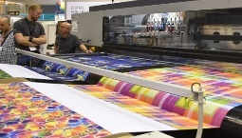
Gambar 42. Teknik digital printing pada kain (Sumber: Fespa.com, 2020)

- Lukis
Menurut Kamus Bahasa Indonesia tahun 2017 halaman 170, lukis atau melukis adalah menggambar indah. Teknik dengan cara melukis menggunakan tangan pada kain menggunakan cat akrilik dan cat yang dapat menyala di kegelapan untuk menggambarkan poin-poin utama dalam film.
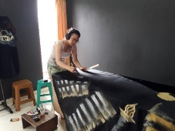
Gambar 43. Teknik lukis pada kain (Sumber: Bisniswisata.com, 2020)
d. Rajut
Menurut Kamus Bahasa Indonesia tahun 2017 halaman 229, rajut adalah jaring-jaring, jala-jala, bahan pakaian yang disirat dengan tangan atau mesin rajut. Jadi, teknik merajut adalah teknik membuat benang menjadi jaring-jaring atau siratan sehingga menghasilkan bentuk tertentu seperti pakaian, taplak meja, dsb.
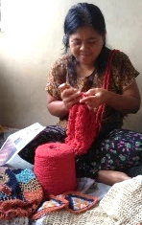
Gambar 44. Teknik merajut benang (Sumber: Maheswari, 2020)

WUJUD KARYA

Proses pengerjaan busana dengan membuat desain, pola kecil, pola besar, kemudian dijahit dan diwujudkan menggunakan beberapa teknik maka menghasilkan sebuah koleksi sebagai berikut
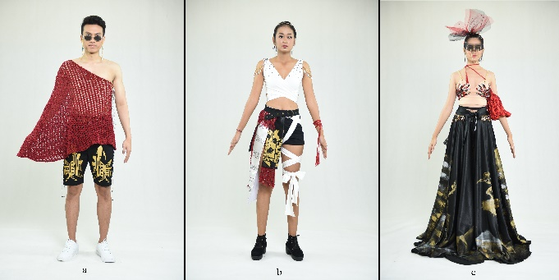
a b c
Gambar 45. Busana; a) ready to wear, b) ready to wear deluxe c) semi couture (Sumber: Maheswari, 2020)

Berikut penjabaran dari penerapan ide pemantik pada masing-masing busana.
- Ready to Wear
Beberapa kata kunci dipilih untuk menciptakan busana ready to wear. Kata kunci gaya hidup (penari transgender) dan glamour diterapkan pada potongan baju dengan paduan trend undressed, asymmetrical shoulder reveals, serta jewel embellishments yang diterapkan dengan cara memasangkan manik-manik metal berwarna emas. Kata kunci terikat diterapkan pada jenis kain rajut mesin, bukaan baju dengan tali, dan hiasan tali pada celana. Jakarta adalah salah satu kata kunci yang diterapkan dengan gambaran kota Jakarta yang diterapkan dengan teknik sablon. Pada aksesoris kaca mata ditambahkan gantungan daun ganja untuk menerapkan kata kunci gaya hidup (narkoba).
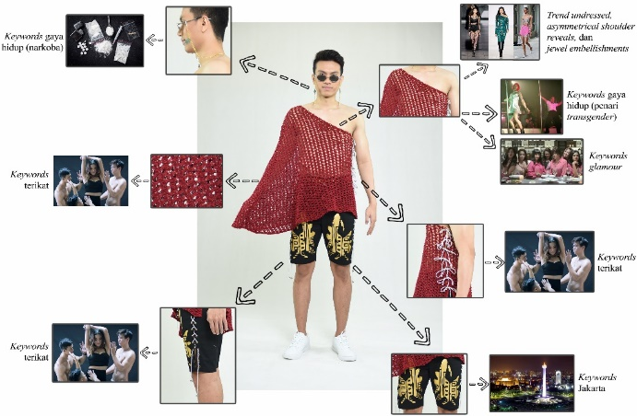
Gambar 46. Klasifikasi busana ready to wear (Sumber: Maheswari, 2020)

- Ready to Wear Deluxe
Busana ready to wear deluxe diciptakan dengan menerapkan kata kunci yang terpilih. Jakarta adalah salah satu kata kunci yang diterapkan pada potongan rok dengan teknik sablon. Kata kunci kata-kata dalam film yang diterapkan pada potongan rok dengan teknik digital printing dan dipadukan dengan trend words and letters. Kata kunci terikat diterapkan pada potongan rok yaitu dengan menggunakan kain rajut mesin yang dipadukan dengan kata kunci glamour dengan menambahkan plastic gems serta menggunakan trend jewel embellishments.
Kata kunci glamour juga diterapkan pada bagian bahu dengan menggunakan plastic gems yang dipadukan dengan trend jewel embellishments. Kata kunci seksi diterapkan pada potongan baju yang pendek dan celana pendek yang terinspirasi dari trend undressed. Kata kunci terikat juga diterapkan pada aksesoris pada tangan dengan tali rajutan tangan serta potongan baju yang melilit dan mengikat bagian kaki.
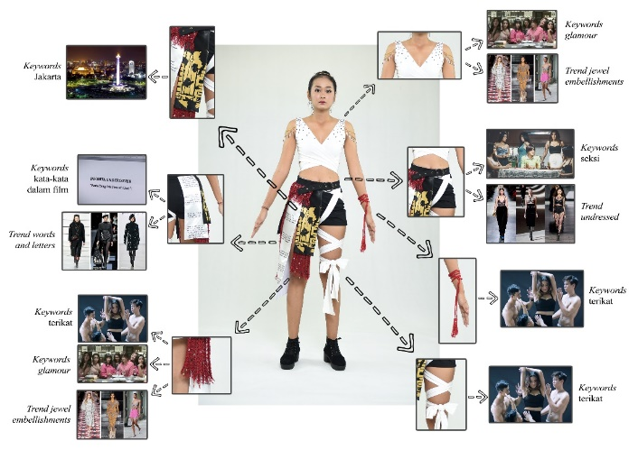
Gambar 47. Klasifikasi busana ready to wear deluxe (Sumber: Maheswari, 2020)
- Semi Couture
Kata kunci yang terpilih pada tema diterapkan untuk menciptakan busana semi couture. Pada atasana dari koleksi busana semi couture, menggunakan kata kunci gaya hidup (pesta dan PSK) dengan trend undressed dan jewel ebellishments yang diterapkan dengan cara potongan pakaian yang pendek dan penambahan plastic gems. Bagian lengan menggunakan rajutan tangan yang menerapkan kata kunci terikat dan glamour dari plastic gems yang terispirasi dari trend voluminous sleeves dan jewel embellishments.
Kata kunci gaya hidup (pesta dan PSK), terikat, glamour, dan seksi diterapkan pada celana yang digunakan dengan trend undressed serta jewel
embellishments. Penerapan pada celana yaitu dengan memberikan rantai dan tali yang menunjukkan kata kunci terikat; gantungan manik-manik berwarna emas untuk menerapkan kata kunci glamour dan gaya hidup (pesta); serta potongan celana yang pendek untuk menerapkan kata kunci seksi dan gaya hidup (PSK). Pada rok
bagian luar diterapkan kata kunci gaya hidup (pesta) dengan memberikan rantai dengan gantungan ramai berwarna emas yang dipadukan dengan trend jewel embellishments serta kata kunci Jakarta yang diterapkan dengan teknik lukis dengan warna emas dan perak.
Kata kunci yang digunakan untuk mewujudkan rok bagian dalam adalah terikat pada tali yang menyambungkan potongan-potongan rok dan gaya hidup (alkohol, narkoba, PSK, pesta, dan penari transgender) yang diterapkan dengan teknik dilukis dengan cat glow in the dark serta dipadukan dengan kata kunci kata-kata dalam film yang terinspirasi dari trend words and letters.
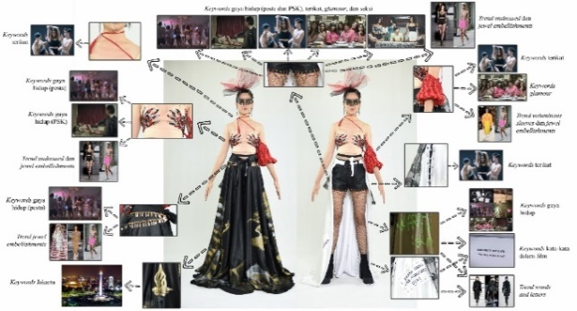
Gambar 48. Klasifikasi busana semi couture (Sumber: Maheswari, 2020)

KESIMPULAN

Koleksi busana “di Balik Muka” diciptakan dengan menerapkan metode delapan tahapan penciptaan Frangipani dengan paduan dari sexy dan glamour look, sexy alluring style, dan trend undressed, asymmetrical shoulder reveals, voluminous sleeves, jewel embellishments, dan words and letters dari trend fall/ winter 2020-2021. Teori pendukung yang digunakan adalah teori analogi milik F.D.K. Ching, teori semiotika milik Ferdinand de Saussure, teori estetika milik Hospers, unsur-unsur desain, dan prinsip-prinsip desain. Bahan utama yang diguankan yaitu; kain baby chinos, kain rajutan mesin, kain hokkaido water repellent, kain satin yokohama, kain danball, kain silk wool, kain tile kaku, dan kain rajutan tangan. Bahan pendukung yang digunakan seperti plastic gems, rantai, tali, mata ayam, dan cat yang dibuat dengan teknik jahit dengan mesin, jahit dengan tangan, manipulasi (sablon, digital printing, lukis), dan rajut. Sehingga terciptalah koleksi busana yang terdiri dari tiga buah busana yaitu, busana ready to wear untuk pria, busana ready to wear deluxe untuk wanita, dan busana semi couture untuk wanita.

UCAPAN TERIMAKASIH

Terimakasih saya ucapakan kepada Tuhan Yang Maha Esa atas rahmatNya jurnal ini bisa selesai tepat waktu, juga saya ucapkan terimakasih kepada dosen pembimbing yang sudah membantu dalam setiap proses pengerjaannya, serta pihak-pihak yang tidak bisa disebutkan namanya satu persatu.

DAFTAR RUJUKAN

Banindro, Baskoro Suryo.(2018). Pengantar Mata Kuliah Kapita Selekta: Pengkajian Seni Rupa, Desain, Media dan Budaya. Yoyakarta: Badan Penerbit Institut Seni Indonesia Yogyakarta.

Batuah, Caprisco Risco.(2012).“Landasan Kenseptual Perencanaan dan Perancangan Bengkel Motor Klasik dan Kafe ‘Old Dog’ di Kota Yogyakarta” Skripsi Program Studi Arsitektur. Universitas Atma Jaya, Yogyakarta.

Bestari, Afif Ghurub. (2011). Menggambar Busana dengan Teknik Kering. Sleman: PT Intan Sejati Klaten.

Bintang, Tabloid. (2017, Februari 9). Ngobrolin Film ‘Jakarta Undercover’ Bersama Moammar Emka di Kantor Tabloid Bintang Indonesia [Video file]. Diunduh pada 13 Februari 2020 dari https://youtu.be/PDe8xdP38Bo

Cora, Ratna. (2016). “Wacana Fesyen Global dan Pakaian di Kosmopolitan Kuta” (Diss). Program Studi Kajian Budaya, Pascasarjana, Universitas Udayana.

Effendy, Heru. (2002). Mari Membuat Film: Panduan menjadi Produser. Yogyakarta: Panduan.

Glowsly. (2020). Fall/ Winter 2020-2021 Fashion Trends, 23 Maret 2020. Diunduh 28 Maret 2020 dari https://glowsly.com/fall-winter-fashion-trends/

Glowsly. (2020) Fall/ Winter 2020-2021 Print Trends, 18 Maret 2020. Diunduh 28 Maret 2020 dari https://glowsly.com/fall-winter-print-trends/
Hardisurya, Irma. Ninuk Mardina P. dan Herman Jusuf. (2011). Kamus Mode Indonesia. Jakarta: Gramedia Pustaka Utama.

Jef, Mas. (2017) Mei 31. Jakarta Undercover Full HD Movie Film Bioskop Terlaris [Video file]. Diunduh 6 Oktober 2019 dari https://youtu.be/eCO_bUyc2io

Lantowa, Jafar. Nila Mega Marahayu. dan Muh. Khairussibyan. (2017). Semiotika: Teori, Metode, dan Penerapannya dalam Penelitian Sastra. Yogyakarta: Deepublish.

Moammar, Emka. 2017, Januari 22. Moammar Emka’s Jakarta Undecover - part 2 Liar - Behind the Scene [Video file]. Diunduh 13 Februari 2020 dari https://youtu.be/PeV6uTBsTac

Mulyana, Iyan. Agung Prajuna, dan Mohamad Iqbal. (2019). Buku Ajar Desain Grafis dan Multimedia Teori dan Implementasi. Bogor: Lembaga Penelitian dan Pengabdian Masyarakat Universitas Pakuan.
Rapar, Jan Hendrik. (1996). Pengantar Filsafat. Yogyakarta: Kanisius.

Suleman, Zulfikri. (2010). Demokrasi untuk Indonesia, Pemikiran Politik Bung Hatta. Jakarta: PT Kompas Media Nusantara.

Sutrisno, Mudji. dkk. (2005). Teks-Teks Kunci Estetika: Filsafat Seni. Yogyakarta: Galangpress.

Waridah, Ernawati. (2017). Kamus Bahasa Indonesia. Jakarta: Bmedia Imprint Kawan Pustaka.

Windriarani, Marsha. (2016). Visual Dictionary of Fashion. Jakarta: PT Elex Media Komputindo.

